BÀI THỰC HÀNH SỐ 8 (4 tiết)
XÂY DỰNG HỆ THỐNG MẠNG LAN

Mục tiêu
- Hiểu và cấu hình hoàn thiện cho một hệ thống mạng LAN cơ bản

Yêu cầu

Xây dựng hệ thống mạng LAN theo sơ đồ mạng với các thông số trên hình như sau:

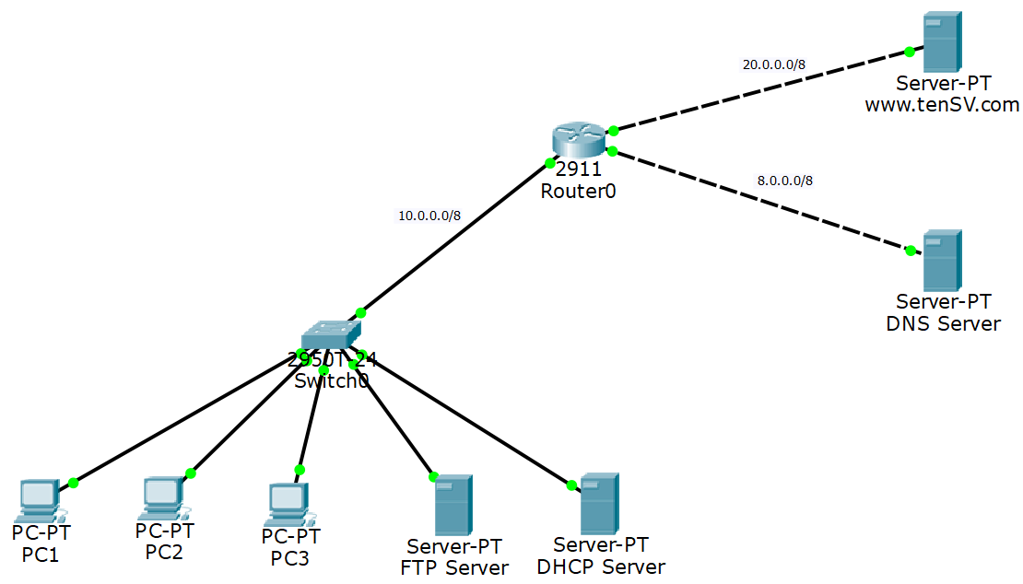
- Cách thực hiện:
- Sinh viên tham khảo Lab 5 và Lab7 để thực hiện
- Yêu cầu quay lại video và nộp lại cho giảng viên

Xây dựng hệ thống mạng LAN theo sơ đồ mạng với các thông số trên hình như sau:
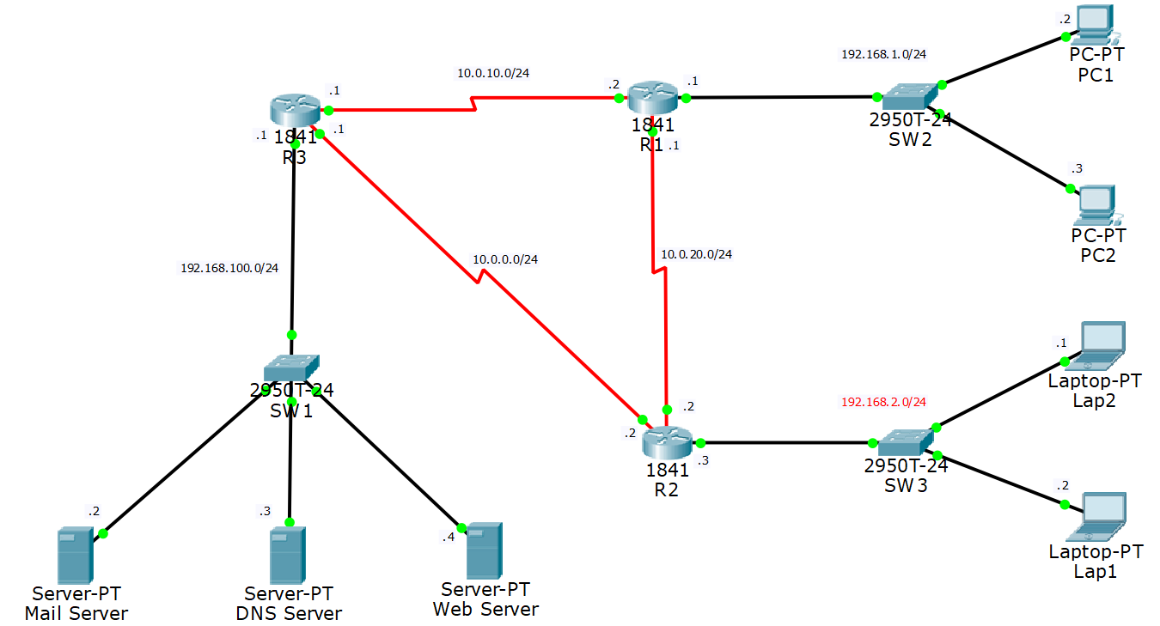

- Cách thực hiện: Sinh viên tham khảo Lab 5 và Lab7 để thực hiện
- Sinh viên tham khảo Lab 5 và Lab7 để thực hiện
- Yêu cầu quay lại video và nộp lại cho giảng viên

